**营养拼盘介绍文档**

目录

一、项目概述 1

**1.1产品概述** 1

**1.2产品介绍** 1

二、产品介绍 2

**2.1项目服务内容** 2

**2.2竞争优势** 2

**2.3技术优势** 2

三、功能及页面介绍 3

**3.1 主页** 3

**3.2 自主拼** 3

**3.3 随机拼** 4

**3.4 帮你拼** 4

**3.5食物百科**...................................................................................................................................4

四、主要实现技术 5

**4.1 前端主要技术** 5

一、项目概述

**1.1产品概述**

营养拼盘是通过微信小程序为当代任何人士解决饮食营养不平衡、不健康的问题的项目。该项目的进展已经上线体验版了。

**1.2产品介绍**

**1.2.1产品背景**

营养拼盘是一个关注当代人们营养平衡的一个微信小程序。本程序为用户们提供了科学合理，健康丰富的饮食搭配。在快节奏的当代生活中为人们提供营养均衡的菜肴搭配，提高当代人们的健康水平，更体现出了中华文化中“民以食为天”的宗旨。将中华菜肴和现代营养学完美结合。

**1.2.2功能简介**

1）随机拼：随机为用户提供科学合理且营养的菜肴搭配

（2）帮你拼：用户输入一款想吃的菜肴，程序帮用户搭配出另外合理的菜肴作搭配

（3）自主拼：用户输入自己想吃的菜肴搭配，程序为其进行营养评价。

**1.2.3依托的网络平台**

微信小程序

二、产品介绍

**2.1项目服务内容**

本项目服务于人们以实现人们的营养搭配的更加科学合理和健康。

**2.2竞争优势**

我们已经基本将该项目开发完成了，之后只剩下数据库的扩充以及维护工作了。最重要的是，我们的项目是完全免费的。

**2.3技术优势**

微信小程序更加切合我们本学期学习的知识，可以实现所学知识充分应用。开发技术并不是很难，完全依靠课程所学知识以及小程序开发文档来进行开发的。但是这对于外行人来说，模仿我们的技术还差的很远，因为我们项目应用了多个软件工程方面的知识，如web前端、node.js、大数据等技术。

三、功能及页面介绍

**3.1 主页**

将三个功能统一到同一页面。

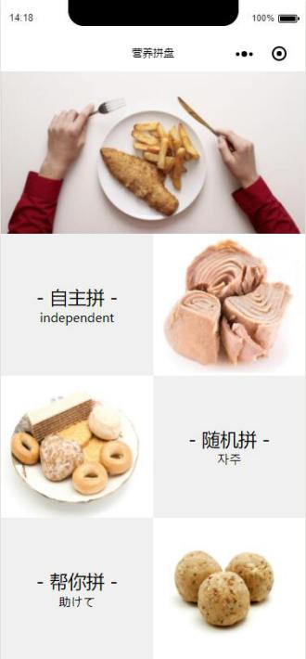

**3.2 自主拼**

用户输入一道菜，根据营养、科学的算法进行推荐一道与之匹配的菜品。

为你推荐：程序随机为用户推荐几道菜品，供用户参考。

在我的菜单中输入自己想吃的一道菜，点击帮我拼，进入子级页面。

为用户显示了可以与该菜品合理搭配的其他几款菜品，点击任意菜品，可以跳转到用户输入菜品和用户点击菜品这两个菜品的信息页面。

这里有这两道菜的荤素分类、原料、调料、做法等信息。

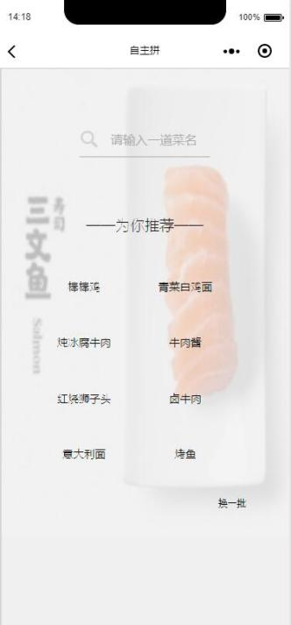 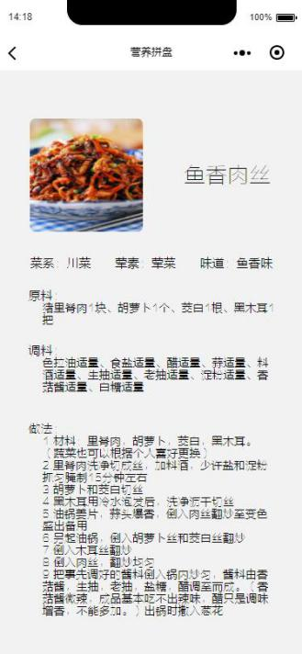

**3.3 随机拼**

随机为用户推荐一道菜品，打开用户的灵感

进入随机拼界面，点击“点一点”按钮，就可进入到子级界面。

这里为用户显示了该菜品的详细信息。（荤素分类、口味、原料、调料、做法等。

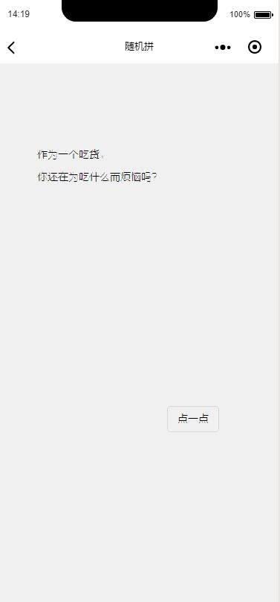 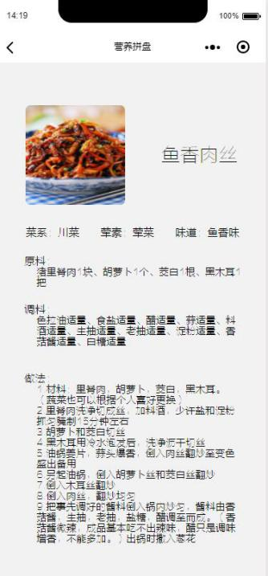

**3.4 帮你拼**

帮你拼：为用户推荐两道最佳搭配的菜品

进入“帮你拼”界面，点击“生成菜单”按钮，进入子级界面。

该界面为用户展示了程序为用户随机推荐的两道搭配菜品和两者的详细信息。供用户选择。

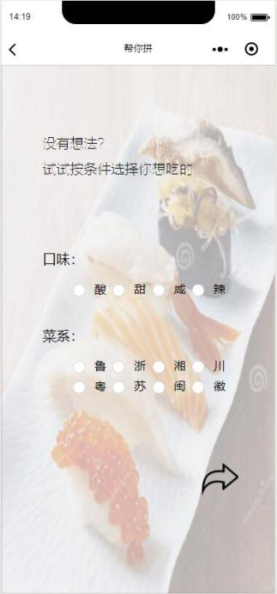 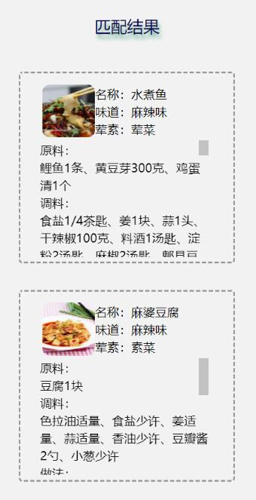

**3.5 食物百科**

食物百科：为用户提供菜品做法详情以及一些冷知识

进入“食物百科”界面，输入菜品名称跳转到菜品做法详情

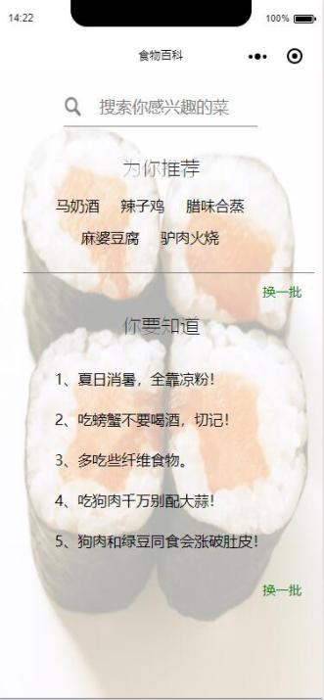

四、主要实现技术

**4.1 前端主要技术**

**4.1.1 前端**

开发工具：使用微信web开发者工具、PhotoShop

语言：wxml、wxss、JavaScript

**4.1.2 后端**

后端工具：xshell 6、xftp 6、HeidiSQL、Visual Studio Code

语言：NodeJS